用 户 需 求 说 明 书

文件状态： | 文件标识： | 共享路由web应用
[√] 草稿  [ ] 正在修改  [ ] 正式发布 | 当前版本： | 1.0
[√] 草稿  [ ] 正在修改  [ ] 正式发布 | 作 者： | 汪昊\陈彦彤
[√] 草稿  [ ] 正在修改  [ ] 正式发布 | 审 核：
[√] 草稿  [ ] 正在修改  [ ] 正式发布 | 完成日期： | 2013-11-25

文档受控状态
文档信息
编写者 | 汪昊\陈彦彤 | 编写日期 | 2013-11-25
审核者 |  | 审核日期
批准人 |  | 批准日期
变更记录
日期 | 作者 | 版本 | 变更说明
变更审阅
日期 | 审阅者 | 意见

目 录
一、引言 1
1.1 编写目的 1
1.2 读者对象 1
1.3 项目背景 1
二、项目环境概述 1
2.1 产品开发目标 1
2.2 用户角色区分 1
2.3 本产品的业务流程介绍 2
2.3.1 业务流程 2
2.4 产品应当遵循的标准或规范 2
三、产品的功能性需求 3
四、产品的非功能性需求 3
4.1 用户界面需求 3
4.2 其它需求 3
5.3 产品质量需求 4

一、引言

1.1 编写目的
书写本文档基于以下目的：
1．作为软件系统开发技术协议的参考依据，为双方提供参考。
2. 根据软件测试的特点和业务流程，对被开发软件系统的主要功能、性能进行完整描述，为软件开发者进行详细设计和编程提供基础。
3.为软件提供测试和验收的依据，即为选取测试用例和进行验收的依据。

1.2 读者对象
本文档的目标读者：需求分析人员，软件设计人员，软件测试人员，客户

1.3 项目背景
随着互联网和移动便携式设备的普及，网络已经深入到我们的生活中，随处可见的无线路由为为我们接入互联网提供了方便，但由于网络资源在国内显得稍微昂贵，所以我们发现大多数无线路由都是需要密码的，或者通过登录到运营商提供的无线，除开商业或者公共聚集地，极少有免费的无线接入。这样我们只能在需要网络的时候看到一堆加密的无线路由干着急。
基于我们对无线上网的急需，我们团队想我们可以随时通过账号登陆附近覆盖的无线路由，享用网络资源。而这种登陆只需要一个统一的账号，云端进行管理和认证。我们每个人都可以通过网站管理自己所拥有的路由和好友信息，在需要的时候，使好友能登录自己的路由也可以登录其他好友的路由。

二、项目环境概述

2.1 产品开发目标
本项目的预期是做成一个类似于网页微博一样的网页应用程序，实现路由器的个人管理以及好友的管理，路由器管理包括基本维护设置和接入微博用户的动态变化，而好友管理包括收听和听众的个人信息和发帖的管理，实现一个用户友好、资源共享的网页应用程序。

2.2 用户角色区分

角色名称 | 工作简述
普通用户 | 路由器管理和好友管理，流量和发帖管理
系统维护员 | 系统升级故障维护

2.3 本产品的业务流程介绍

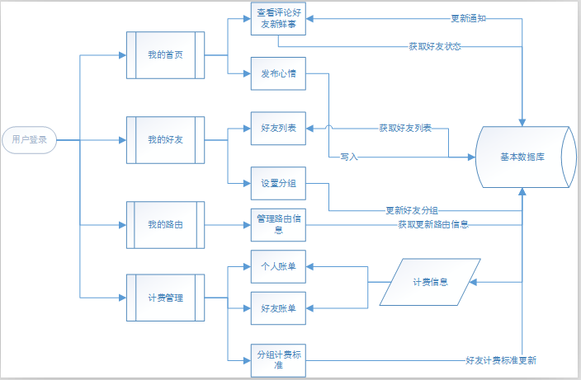
2.3.1 业务流程

图2： 业务流程图
由上图可以看见当用户登录后可以进入四大功能模块：
- 我的首页：显示用户的个人信息和查看评论和新鲜事，并且可以发布心情；
- 我的好友：可以查看好友列表和设置分组；
- 我的路由：管理路由，对路由进行一些基本设置。
- 计费管理：个人账单，查看自己的余额和账单，还有好友的账单，以及设置分组计费标准。
有此图可以看出所有的信息和查询都是与数据库进行交互，实现数据的实时更新。

2.4 产品应当遵循的标准或规范
- 本项目过程采用TSP规范
- 开发技术：python、html、javascript
- 运行环境：

平台 | 名称 | 版本 | 语种
网页平台 | IE浏览器 | 支持多种版本，暂不做限制 | 中文/英文

三、产品的功能性需求
功能性需求总表
主要分为用户、系统和维护员三个模块。
要实现的用户功能主要分为四大模块：路由管理模块、流量统计模块、好友维护模块、留言维护模块。
功能类别 | 功能名称 | 描述
用户模块 | 路由管理 | 对路由器的基本设置和接入该路由器的好友的状态设置
用户模块 | 流量统计 | 统计自己和每个好友使用的流量，记录总流量和剩余流量
用户模块 | 好友维护 | 对收听的好友和自己的粉丝好友进行管理（例如备注、分组等）
用户模块 | 发帖留言管理 | 用户可以查看自己的发帖和收听好友的发帖以及相应的发帖的回复
系统模块 | 推送消息 | 1、推送路由器新接入的用户  2、推送好友请求或者好友答应接收请求消息  3、推送好友回复发帖内容
维护员模块 | 维护 | 对系统故障的维护

四、产品的非功能性需求

4.1 用户界面需求
界面满足用户友好的需求，类似于腾讯微博，达到美观、方便、易用。

4.2 其它需求
暂无

4.3 产品质量需求
主要质量属性 | 详细需求
正确性 | 能正确在界面显示用户需要的查看、查询等需求
健壮性 | 给用户的异常不正确的输入予以提示
可靠性 | 在网络正常情况下系统失效率较小，不会影响正常使用
效率，性能 | 性能良好
易用性 | 使普通上网用户很快能上手使用我们的系统
清晰性 | 界面功能清晰明了，在特定的地方给予用户操作提示
安全性 | 系统不泄露个人关键信息
可扩展性 | 在完成以后可以根据需要进一步添加和完善功能
兼容性 | 暂无
可移植性 | 暂无

